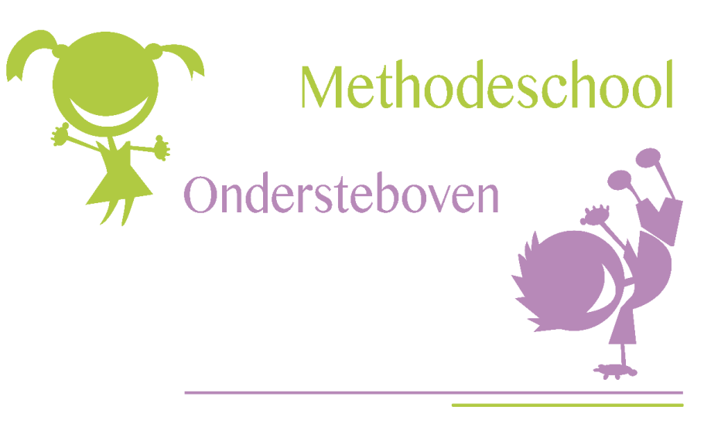

WIST-JE-DATJES-BOEKJE

lagere school

WIE ZIJN WIJ ?

De groene en rode klas : meester Thomas en juf Ann-Katrien
1ste graad: 1ste en 2de leerjaar



De gele klas : meester Bart
2de graad: 3de en 4de leerjaar

De roze klas : juf Nancy en juf Sara
3de graad: 5de en 6de leerjaar



Turnen: juf Romina

ORGANISATIE

Organisatie in de ochtend:

- Kinderen wandelen langs de grote poort naar binnen.
- Wanneer de bel luidt, gaan de leerkrachten met de kinderen naar binnen.
- Bij regenweer mogen de leerlingen rechtstreeks naar de klassen gaan.
- De leerlingen wisselen hun schoenen voor pantoffels.
- Ze ontsmetten hun handen alvorens de klas te betreden.
- De ochtenden starten met onze praatrondes. Ben je te laat? Dan wachten de leerlingen in stilte aan de klasdeur tot de praatronde voorbij is.
Organisatie in de avond:
- De leerlingen ontsmetten hun handen alvorens ze naar buiten gaan.
- Drive-in: ingang langs het kleine poortje, doorwandelen tot aan het lagere schoolgebouw en via de grote poort buitengaan.
- De leerlingen gaan in de juiste rij staan. (fietsrij of autorij) De desbetreffende leerkracht begeleidt de leerlingen naar de juiste plaat

HUISWERKPLANNING

- Als je als ouder iets te melden hebt, kan je dit via Smartschool sturen.
- PRAKTISCH: Gelieve dagelijks de huiswerkplanning na te kijken zodat uw kind tijdig met alles in orde is.

EETMOMENTEN

Korte speeltijden:

- Voormiddag eten we KOEK, GEEN snoep of chocolade!
(een koek met een beetje chocolade mag)
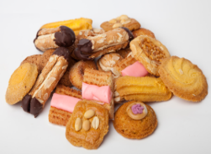
  - Koekjes worden voorzien in een koekendoosje ZONDER papier.
  - Er is de mogelijkheid om een koekenabonnement te nemen. Dit kost maandelijks € 4 per kind.

- Namiddag eten wij FRUIT (fruit wordt ook geschild op school)
  - De leerlingen nemen zelf elke dag een stuk FRUIT mee naar school.
  - Er is de mogelijkheid om een fruitabonnement te nemen . Dit kost 40 cent per stuk. Maandelijks komt dit ongeveer op 7euro per kind. Dit bedrag komt op het factuur.
Middagpauze:

- Enkel boterhammen voorzien, GEEN koffiekoeken, pizza of warme maaltijden.
- Er is een mogelijkheid om broodjes te bestellen.
- Er is een mogelijkheid om soep te bestellen op school:
- Van na de herfstvakantie tot en met de paasvakantie
- Een kommetje soep kost € 0,80.

VERJAARDAGEN

Op onze school trakteren leerlingen niet individueel. Een verjaardag vieren moet een gezellig moment zijn dat beleefd wordt door iedereen. Er mag op de verjaardag zelf wel een klascadeau gegeven worden.

We vieren de verjaardagen 1 dag per trimester. We werken met een klaskas. Elke leerling legt €20 bij. Met de klaskas worden de feestjes voor het hele jaar georganiseerd. De leerlingen organiseren samen met de hulp van de leerkrachten hun speciale dag.

KLEDIJ

Wat opteren wij op onze school?

- Pantoffels voorzien (deze zijn een must) tijdens herfst- en winterweer.
- Laarzen om bij slecht weer aan te doen.
- Gelieve een extra trui mee te geven. Doordat we de klaslokalen voortdurend verluchten kan het wat frisser zijn in de klassen.
- Etiketteren van boterhamdozen, drinkbussen, koeken- en fruitdozen.

Wat zien wij liever niet op onze school?

- GEEN slippers of schoenen die uitvallen
= GEVAARLIJK
- Geen spaghettibandjes: bij mooi weer kan je kind verbranden door de zon!
- We vragen iedereen om een twee dozen zakdoeken mee te geven zodat wij steeds een propere snoet hebben.
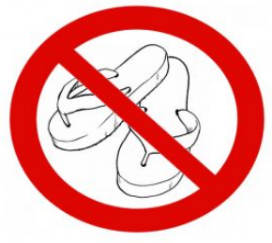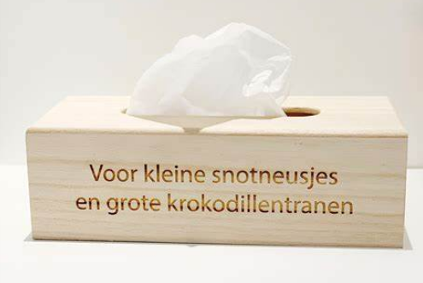

TURNEN

Wat dragen wij tijdens de turnles?

- sportieve kledij: donkere broek of short (blauw of zwart) en een T-shirt van de school.
- Sportschoenen
- Er kan een T-shirt op school aangekocht worden voor € 10.
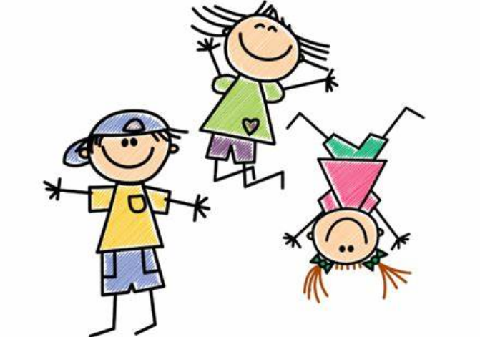

BETALINGEN

- schoolrekening met overschrijving
Vb. soep, zwemmen, toneel, schoolreis, fruit, koeken…

- soms cash betalen
Vb. T-shirt, schoolfoto’s ….

WERKGROEPEN

We starten dit jaar met enkele werkgroepen. We zouden het fijn vinden dat elke ouder zich engageert voor onze school en meehelpt en nadenkt over ideeën voor een bepaalde werkgroep.
- poetsouders
- uitstapouders + fietsouders + zwemouders
- tuinouders + klusjesouders
- scholengebouw
- naaiouders + creatieve ouders
- speelplaats
- leesouders + voorleesouders
- mediaouders
- kampouder
- kriebelouders
- ouderraad



DAGVERLOOP

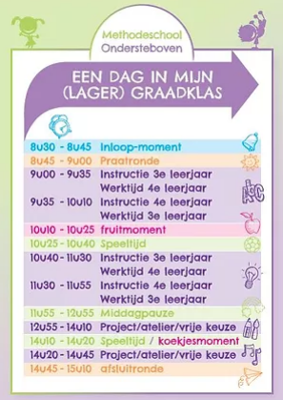

ZIEKTE EN AFWEZIGHEID

bij elke afwezigheid de school verwittigen

- Afwezigheid wegens ziekte

* een briefje van de ouders
afwezig t.e.m. 3 opeenvolgende schooldagen
→ max. 4 x per schooljaar
Je krijgt deze briefjes in het begin van het schooljaar mee naar huis. Deze geef je met uw kind ingevuld mee naar school bij afwezigheid. Deze briefjes zijn ook terug te vinden op intradesk.

* medisch attest van een dokter
- meer dan 3 opeenvolgende
schooldagen
- al meer dan 4 x afwezig
gewettigd door de ouders

  - Andere afwezigheden
voorafgaande toestemming van de directeur

Wij streven er naar dat de kinderen zo weinig mogelijk afwezig zijn.
Indien je kind meer dan 30 halve dagen afwezig is, worden er verdere stappen ondernomen.
Werkende ouders geven een adres en telefoonnummer door waar hun ziek kind opgevangen kan worden indien het kind ziek wordt op school

UREN:

De schoolpoorten gaan open om 08u30.
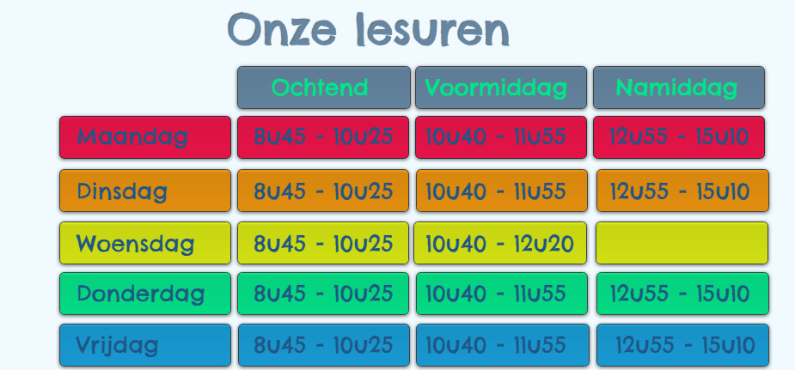
We gaan naar binnen om 8u45.
Adreswijzigingen worden onmiddellijk op het secretariaat gemeld, alsook verandering van telefoonnummer.

DIRECTIE

mevrouw Elly Huysmans
​
Boskantstraat 152
3970 Leopoldsburg
​
+32 (0) 11 39 38 10
+32 (0) 470 49 84 78
​
directie@ondersteboven.eu
www.methodeschoolleopoldsburg.com

